1、当选中“全选”的时候，能选中全部复选框，并计算所购买商品的总价格：

使用多选框制作购物车(提示: document.getElementsByName())

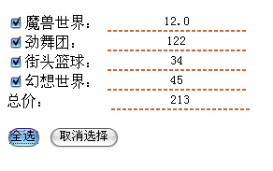

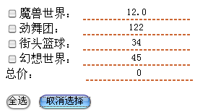

2/在主窗口点击一个按钮打开一个新窗口，然后在新窗口中提供一个输入框，要求用户按照“**商品编号,**商品名称,商品价格”的格式填写数据，填完以后，关闭这个子窗口，要在父窗口中分三个输入框显示这个商品的三个属性值。

Window.open(url);//打开新窗口

Window.opener;//获取父窗口

Window.opener.文本框名.value；为父窗口文本框赋值

3、根据ppt自己完成四季风景的变化